День интеллектуалов - 12 июня 2017 года.
Утро в пришкольном лагере "На волне детства" началось с тематической линейки "Бережное отношение природе", учащиеся подготовили стихи, иллюстрации и зачитали правила бережного отношения к природе.
Ребята из отряда "Жигер" посетили детский подростковый клуб "Балшуак", где приняли участие в разных студиях.

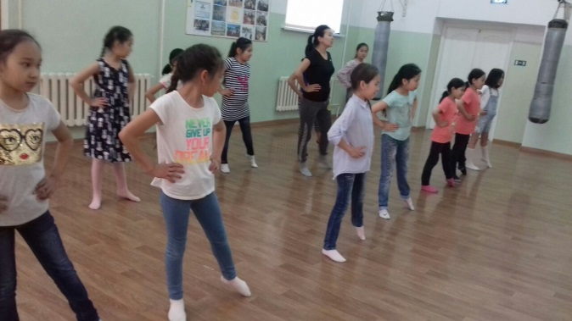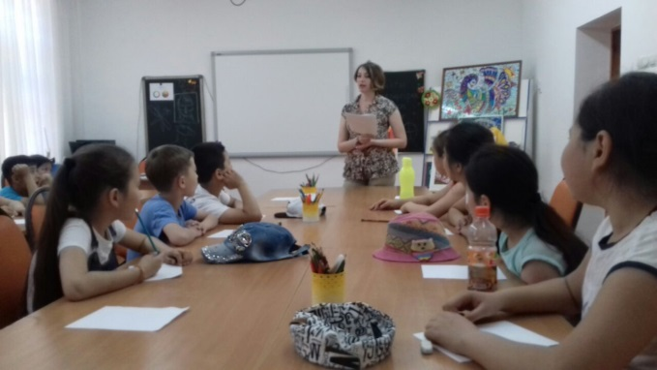

"Витаминки", "Фиксики" и "M&m"s" побывали на творческих площадках во Дворце школьников имени М.М. Катаева. Ребята отправились по маршруту, где проявили свое творчество и талант при выполнении разных заданий.

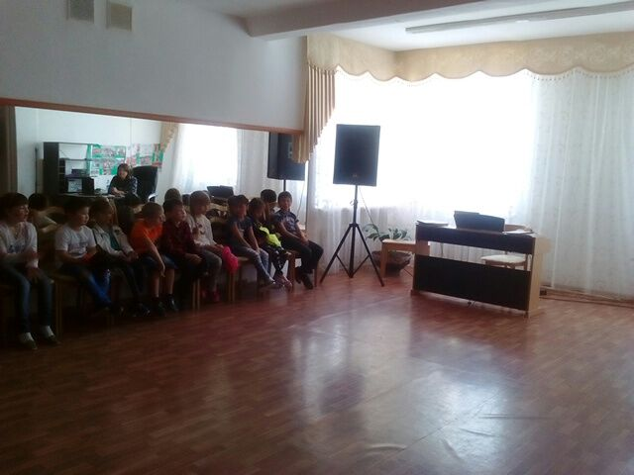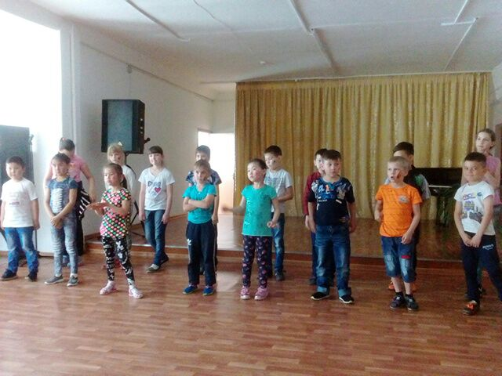

А ребята из отрядов "Балапан" и "Hogwarts" потрогали руками и даже взяли на руки разных животных в контактном зоопарке "Zooland"

